公司介绍
杭州米客科技有限公司是一家集跨境电商咨询服务、亚马逊代运营服务、亚马逊实操培训服务和国际推广服务为一体的新型跨境电子商务服务商。客户合作项目成功孵化数量60多家，公司帮扶企业实现跨境数量1000多家，2020年运营销售额达8亿。公司拥有完整的、专业的运营团队和与生产制造企业招商合作的经验，不断受到行业客户的好评，一致认可米客的服务精神，曾受阜南县政府之邀，扶持企业走出口跨境。目前已经申请国家高新技术企业，2021年整装待发，迁移至拱墅区商业综合体（万达商圈），拥有1500平整层高档写字楼，是目前杭州最大的跨境代运营公司。这一年，我们目标翻倍，渴望人才，加入米客，带您跨境！
企业资质：
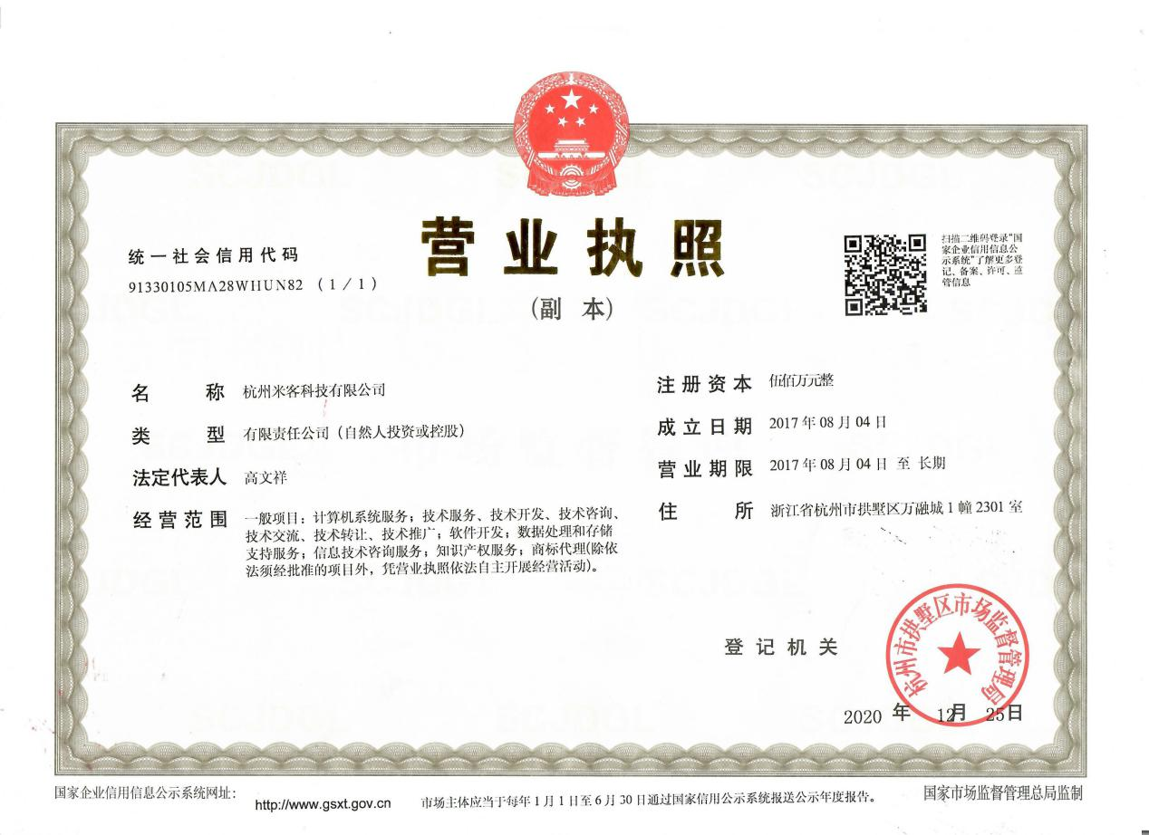
招聘职位一：客户经理（管培生）
岗位职责：采用电话、网络、面对面服务形式向客户销售亚马逊跨境电商服务；搜索新客户的资料并进行沟通，建立长期合作关系；根据营销计划，完成个人销售指标。（管培生需要在销售团队待满6个月，之后可以竞聘储备管理岗、高级客服岗、运营岗、职能岗位）。
岗位要求：大专及以上学历，敢想、敢要、愿意拼搏的年轻人，因为身边都是优秀的小鲜肉、小仙女！
薪酬福利：4-6底薪（转正加1K绩效）+住房补贴+高于同行平均水平的提成+团队激励奖金，转正员工薪资过万，完整的晋升渠道，员工生日会，团建，朝九晚六，双休。

招聘职位二：亚马逊运营
岗位职责：负责美、日、德、意、法等亚马逊店铺的正常运营，独立操作亚马逊账户；上传产品，优化产品，会操作付费广告及关键词投放，新产品开发、推广、回复邮件、处理评价等。
岗位要求：本科学历（优秀者可放宽），有亚马逊运营经验，熟练运用英语or日语or西班牙语，有成功打造AMAZON爆款Listing打造经验。
薪酬福利：4-5+住房补贴，高于同行平均水平的提成，综合薪资10K+，完整的晋升渠道，员工生日会，团建，节假日，朝九晚六，周末双休。

工作地点：杭州市拱墅区万融城1幢23楼

企业联系方式：钱丽雪17326064238（同微信号）
吴佳怡 15868828365（同微信号）

